**МИНИСТЕРСТВО ОБРАЗОВАНИЯ РЕСПУБЛИКИ БЕЛАРУСЬ**

**УЧРЕЖДЕНИЕ ОБРАЗОВАНИЯ**

**ГОМЕЛЬСКИЙ ГОСУДАРСТВЕННЫЙ ТЕХНИЧЕСКИЙ УНИВЕРСИТЕТ ИМЕНИ П. О. СУХОГО**

Факультет автоматизированных и информационных систем

Кафедра «Информатика»

ОТЧЕТ ПО ЛАБОРАТОРНОЙ РАБОТЕ № 3

по дисциплине «Корпоративные информационные системы»

на тему: «Простой отчет. Макеты и формы»

Выполнил: студент гр. ИП-42

Суховенко Э.С.

Принял: преподаватель

Ермалинская Н.В.

Гомель 2022

**Практическая работа № 6Простой отчёт**

**Цель работы.** Познакомиться с объектом Отчет.

**Документ «Приходная накладная»**

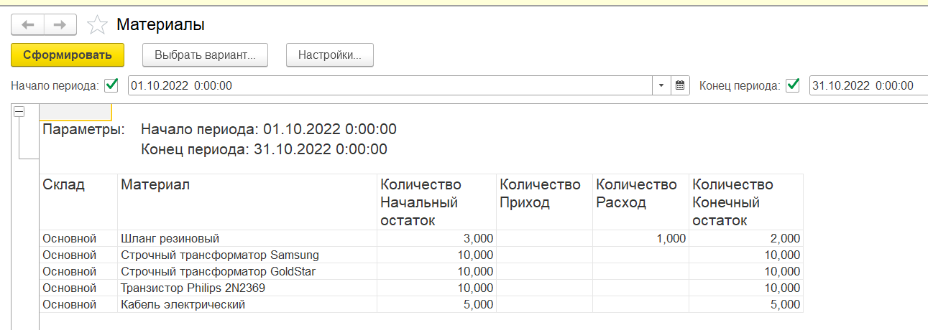

**Практическая работа № 7Макеты. Редактирование макетов и форм**

**Цель работы.** Познакомиться с объектом Макет.

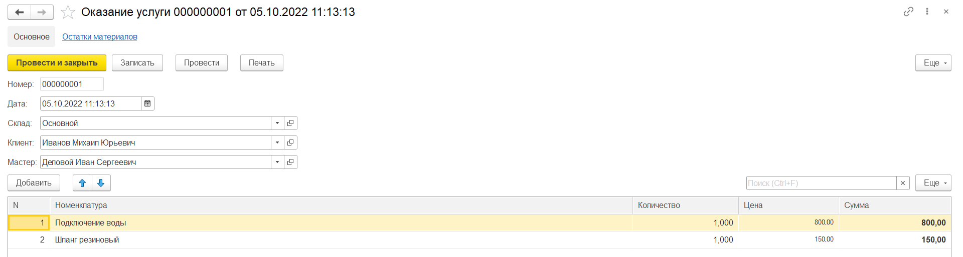

**Вывод.** Познакомился с объектами “Отчет” и “Макет”.